ORGANIGRAMA Y DATOS DE CONTACTO DEL EQUIPO RECTORAL

## ÚLTIMA REVISIÓN: 24 JULIO 2025

**V.COORDINACION@**

**10 34**

**JUAN MANUEL BENÍTEZ**

**V. COORDINACIÓN INSTITUCIONAL Y DEL GABINETE DEL RECTOR**

**LLUÍS SERRA MAJEM**

**RECTOR**

ARTURO MELIÁN

Delegado del Rector PLANIFICACIÓN

ECONÓMICA

### 51 59

D.PLANECONOMICA@

LUIS MAZORRA

SOSTENIBILIDAD

### 73 15

JUAN SÁNCHEZ

/MARÍA DEL MAR PRIETO SRECTOR@

**10 03 / 96 83**

D.SOSTENIBILIDAD

XXXXXXXXXXXXXX

SECV.COORDINACION@

**XX XX**

**SUNY BEERLI**

**V. COMUNICACIÓN Y PROYECCIÓN UNIVERSITARIA**

**V.COMUNICACION@**

## 96 16 / 52 39

**JOSÉ MIGUEL ÁLAMO**

**Vicerrector de CULTURA, DEPORTE Y SOCIEDAD**

**V.CULTURA@**

## 10 27

**DAVID SÁNCHEZ**

**Vicerrector de ESTUDIANTES**

**V.ESTUDIANTES@**

## 10 25 / 52 63

**SORAYA GARCÍA**

**V. FORMACIÓN PERMANENTE Y EMPLEABILIDAD**

**V.FORMACIONPERMANENTE@**

## 10 11 / 53 59

CARMEN PÉREZ DE ONTIVEROS

**Vicerrectora de IGUALDAD, INCLUSIÓN Y CONVIVENCIA**

**V.IGUALDAD@**

## 49 21 / 52 39

**JIN TAIRA**

**Vicerrector de INTERNACIONALIZACIÓN Y COOPERACIÓN**

**V.INTERNACIONAL@**

## 80 18 / 51 96

**SEBASTIÁN LÓPEZ**

**V. INVESTIGACIÓN, TRANSFERENCIA Y EMPRENDIMIENTO**

**V.INVESTIGACION@**

## 10 30

**BELÉN LÓPEZ**

**V. PLANIFICACIÓN Y ORDENACIÓN**

**ACADÉMICA**

**V.PLANIFICACION@**

## 89 67/ 51 57

**CECILIA DORADO**

**V. PROFESORADO E INNOVACIÓN**

**EDUCATIVA**

**V.PROFESORADO@**

## 10 41 / 53 60

**LUIS HERNÁNDEZ**

**Vicerrector de TÍTULOS Y**

**CALIDAD ACADÉMICA**

**V.TITULACIONES@**

## 80 10 / 53 54

**INMACULADA GONZÁLEZ**

**SECRETARIA GENERAL**

**SECRETARIA.GENERAL@**

## 10 40 / 58 24

**MARÍA DEL PINO ALONSO GERENTE**

**GERENTE@**

## 10 05

IGNACIO BORDES

COMUNICACIÓN Y DISEÑO

### 72 46 / 51 61

D.COMUNICACION@

ÓLIVER CURBELO

CAMPUS

### 10 61

D.CAMPUS@

NICANOR GUERRA

### 10 26 / 53 73

ACCESO

D.ACCESO@

FRANCISCO JAVIER GUTIÉRREZ

EMPLEABILIDAD

### 70 01

D.EMPLEABILIDAD@

MARTA SAMPER

**-- --**

CONVIVENCIA

R.CONVIVENCIA@

EVA LLORCA

CAMPUS

INTERNACIONAL

### 80 18 / 58 52

D.INTERNACIONAL@

JONATHAN SANTANA

### 17 16 / 49 15

INFRAESTRUCTURAS CIENTÍFICAS Y

CIENCIA ABIERTA

D.INFRAESTRUCTURAS CIENTIFICAS@

ANTONIO ALEJANDRO VALIDO

INFRAESTRUCTURAS ACADÉMICAS

### 96 98

D.INFRAESTRUCTURAS ACADEMICAS@

EDUARDO GREGORIO QUEVEDO

### 44 96/ 52 04

INNOVACIÓN Y

PROMOCIÓN DOCENTE

D.IPDOCENTE@

SARA GONZÁLEZ

CALIDAD ACADÉMICA Y DEL GABINETE DE

EVALUACIÓN INSTIT.

### 80 14

D.CALIDAD-GEI@

CARMELO FALEH

### 49 41

VICESECRETARIO

VICESECRETARIO@

ABRAHAM RODRÍGUEZ

VICEGERENTE AGENDA DIGITAL

### 45 08 / 53 23

VICEGERENTEAD@

JUDIT SÁNCHEZ

PROYECCIÓN UNIVERSITARIA

### 10 08

D.PROYECCION UNIVERSITARIA@

LÍA DE LUXÁN

CULTURA

### 10 61

D.CULTURA@

JUAN ANTONIO JIMÉNEZ

### 82 59 / 52 75

ESTUDIANTES

Y ACCIÓN SOCIAL

D.ESTUDIANTES@

CARMEN LUJÁN

POLÍTICA

LINGÜÍSTICA

### 72 23

D.IDIOMAS@

FRANCISCO JESÚS ALONSO

DIVERSIDAD E INCLUSIÓN

**-- --**

D.DIVERSIDAD@

NASARA CABRERA

COOPERACIÓN

### 80 18

D.COOPERACION@

ARIDANE GONZÁLEZ

INVESTIGACIÓN Y

POLÍTICA CIENTÍFICA

### 49 15

D.INVESTIGACION@

ALBERTO CUADRADO

ORDENACIÓN ACADÉMICA

### 96 96

D.ORDENACION ACADEMICA@

EDUARDO ACOSTA

PLANTILLA

### 89 67

D.PLANTILLA@

NORBERTO RAMOS

CAMPUS VIRTUAL

### 10 10 / 53 70

D.CAMPUS-VIRTUAL@

BEATRIZ FONTICIELLA

TRANSPARENCIA

### 28 25

D.TRANSPARENCIA@

URMA MARTÍN

VICEGERENTE ASUNTOS

ECONÓMICOS

### 33 20 / 51 08

VICEGERENTEAE@

JOSÉ MIGUEL SANTOS

SERVICIOS WEB

### 45 22 / 51 11

D.WEB@

LUCAS A. PÉREZ

FORMACIÓN SENIOR

### 10 61

D.FORMACIONSENIOR@

LOURDES SARMIENTO

PRÁCTICAS EXTERNAS

### 96 12 / 51 27

D.PRACTICASEXTERNAS@

FLORENCE LOJACONO

TÍTULOS PROPIOS Y DEL CENTRO DE

FORMACIÓN PERMAN.

### 96 94

D.TITULOSPROPIOS@

CARMEN DELIA DÍAZ

IGUALDAD

**-- --**

D.IGUALDAD@

BIANCA M. SANDU

MOVILIDAD

### 80 18

D.MOVILIDAD@

**JUAN ALBERTO CORBERA**

RECURSOS HUMANOS

### 98 12

D.RRHH-INVESTIGACION@

ALEJANDRO RUIZ

PLANIFICACIÓN ACADÉMICA

### 80 29

D.PLANIFICACION ACADEMICA@

CARMEN GRAU

PROFESORADO

### 96 97 / 58 54

D.PROFESORADO@

MAI GÓMEZ

ESCUELA DE DOCTORADO

### 98 28 / 53 04

D.DOCTORADO@

MANUEL SÁNCHEZ

CONVENIOS

### 71 41

MANUEL.SANCHEZ@

FRANCISCO ARTILES

VICEGERENTE RECURSOS HUMANOS

### 73 70 / 51 36

VICEGERENTERH@

ANTONIO M. MARTÍN

SERVICIO DE

PUBLICACIONES Y DIFUSIÓN CIENTIF.

### 99 22 / 51 32

D.PUBLICACIONES@

PAQUI QUINTANA

### 80 01/ 57 71

ALUMNI

D.ALUMNI@

DAURA VEGA

PROMOCIÓN DE TITULACIONES

### 96 11 / 44 29

D.PROMOCION TITULACIONES@

MARÍA JOSÉ MIRANDA

**.**

TRANSFERENCIA DE CONOCIMIENTO Y

RELACIONES CON EMPR

### 49 16

D.TRANSFERENCIA@

MARGARITA L. MARRERO

TITULACIONES

### 96 95 / 52 80

D.TITULACIONES@

CHRISTIAN GONZÁLEZ

GOBIERNO DEL DATO

### 88 20 / 58 99

D.GOBDATO@

ANDRÉS DORTA

CONTABILIDAD ANALÍTICA

### 81 72

ANDRES.DORTA@

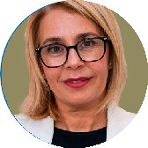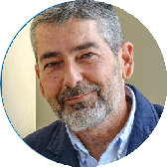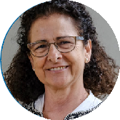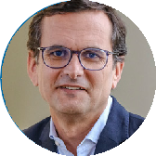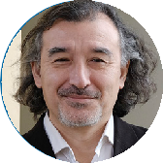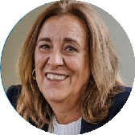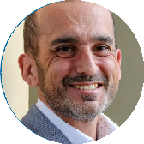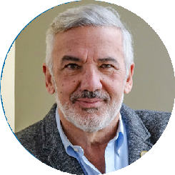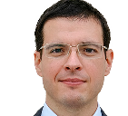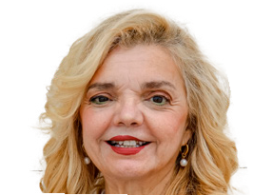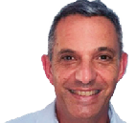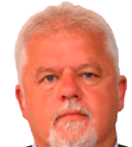

ANA Mª BRITO SECV.**CULTURA**@

BEATRIZ ALONSO SECV.**COMUNICACION**@

**96 16**

# 10 27

ISABEL RODRÍGUEZ CARMELO JESÚS PÉREZ SECV.ESTUDIANTES@

# 10 25

LOLI VÉLEZ SECV.FORMACION

PERMANENTE@

# 10 11

Mª ISABEL PEÑA SECV.IGUALDAD@

# 49 21

TOÑI JIMÉNEZ SECV.INTERNACIONAL@

# 80 18

ELOINA RODRÍGUEZ SECV.INVESTIGACION@

# 10 30

RICARDO NOVAL SECV.PLANIFICACION@

# 10 41

DYMPNA MACIAS SECV.PROFESORADO@

# 96 02

BEGOÑA BERANGER SECV.TITULACIONES@

# 80 10

ANA NÓBREGA SSG@

# 10 39

SANDRA LLAMAS

/ DOLORES NÚÑEZ SGERENTE@

**10 05 / 10 17**